***Экспериментальное исследование разряда постоянного тока и комбинированного разряда на трехэлектродной схеме***

***Абушаев Т.Р, Корнев К.H.***

*Студент, аспирант*

*Московский государственный университет имени М.В.Ломоносова,*

*физический факультет, Москва, Россия*

*E–mail: t_abushaev@mail.ru;singuliarnost@yandex.ru*

Разряды в высокоскоростных газовых потоках исследуются на протяжении последних десятилетий в рамках задач плазменной аэродинамики [1]. Актуальность проводимых исследований определяется необходимостью определения механизмов воздействия плазмы разрядов на высокоскоростные потоки с целью повышения эффективности их применения.

Экспериментально изучены разряды постоянного тока и комбинированного разряда, инициируемые на трехэлектродной схеме, помещённой в высокоскоростные потоки со скоростью от 150 м/с до 1200 м/с [2,3]. Разряд постоянного тока создавался в диапазоне от 1 А до 15 А с помощью соответствующей электрической схемы (рис. 1). С помощью высокоскоростной видеосъёмки определена динамика разряда во времени. При анализе спектров определялись основные параметры плазмы разряда: концентрация и температура электронов, температура газа и температура его колебательного возбуждения.

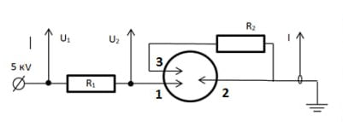

Рис.1 Трехэлектродная схема.

**Литература**

1. Leonov S.B. Electrically driven supersonic combustion // Energies. 2018. Vol. 11, № 7
2. Абрамович Г.Н. Прикладная газовая динамика. М.: Наука, 1976.
3. Черный Г.Г. Течения газа с большой сверхзвуковой скоростью. М.: Физматлит, 1959.